PREPIŠI račune v karo zvezek in jih izračunaj! Pri besedilnih zgodbicah pa napiši samo račun in odgovor (ne tiskaj po nepotrebnem).
50 + 2 = _____  80 + 7 = _____  8 + 40 = _____  1 + 60 = _____ | 66 – 6 = _____  73 – 3 = _____  34 – 4 = _____  97 – 7 = _____ | 4 + 20 = _____  55 – 5 = _____  30 + 9 = _____  49 – 9 = _____  __/__

Oglej si sliko. Napiši račun in izračunaj.
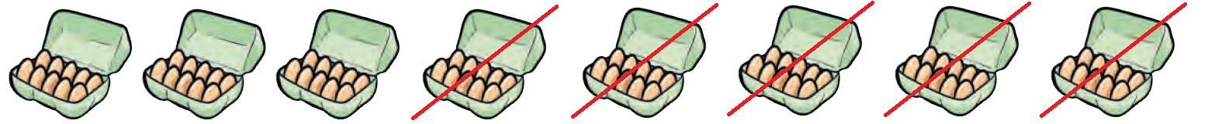

_________________________________
__/__
Številu 47 prištej 3.
Koliko dobiš?
____________________________
Odgovor: ___________________________________________________

Izračunaj razliko števil 89 in 9.

Račun:__________________

Odgovor: _________________________________________

